STC 7 Tarefa 14

Pergunta 1

1.1

|  |  |  |  |  |  |  | A | A | P | A | R | E | N | T | E |  |
| --- | --- | --- | --- | --- | --- | --- | --- | --- | --- | --- | --- | --- | --- | --- | --- | --- |
|  |  |  |  |  |  |  |  | B | E | S | T | R | E | L | A | S |
|  |  |  |  | C | P | L | A | N | E | T | A | S |  |  |  |  |
|  |  |  |  |  |  |  | D | T | E | R | R | A |  |  |  |  |
| E | T | R | A | N | S | L | A | C | A | O |  |  |  |  |  |  |
|  |  |  |  |  |  |  |  |  | F | S | U | L |  |  |  |  |

A: Aparente

B: Estrelas

C: Planetas

D: Terra

E: Translação

F: Sul

1.2 Palavra na vertical: Astros

Significado:

São corpos celestes, com luz própria (estrelas) ou sem luz própria (planetas)

Pergunta 2

2.1. Em qual dos sentidos se realiza o movimento aparente do Sol?

Resposta:

De este para oeste.

2.2. Qual é o nome do ponto cardeal correspondente à letra C?

Resposta:

Oeste.

2.3. Qual é o nome do ponto cardeal indicado pela sombra do observador?

Resposta:

Norte.

Pergunta 3

Que formas de galáxias existem?

Resposta:

Espirais, elípticas e irregulares.

Pergunta 4

Como se chama a nossa galáxia, onde fica localizada e que forma tem?

Resposta:

Nossa galáxia chama-se Via Láctea, e está localizada na Andrómeda, tendo uma forma espiral.

Pergunta 5

Resposta:

"Os cientistas acreditam que tudo o que existe, ou seja, o Universo, teve origem numa porção de matéria muito pequena, mas muito densa e quente, após uma enorme explosão, o Big Bang. Isto ocorreu há cerca de 13.8 bilhões de anos. A partir daí, a matéria foi-se expandindo, distanciando-se e surgiram as primeiras estrelas.

No Universo atual, há milhares de milhões de galáxias, formadas por estrelas, planetas, e poeira cósmica, mas também muito espaço sem nada, ou seja, vácuo."

Pergunta 6

Classifique como verdadeira ou falsa e corrija as falsas:

Resposta:

A- Falsa - Há milhares de milhões de galáxias.

B- Verdadeira

C- Verdadeira

D- Verdadeira

E- Falsa - O Universo encontra-se em expansão.

F- Verdadeira

G- Falsa - O Big Bang ocorreu há cerca de 13.8 mil milhões de anos.

Pergunta 7

O que é um buraco negro?

Resposta:

Um buraco negro é uma região do espaço onde a gravidade é tão intensa que nada, nem mesmo a luz, pode escapar.

Pergunta 8

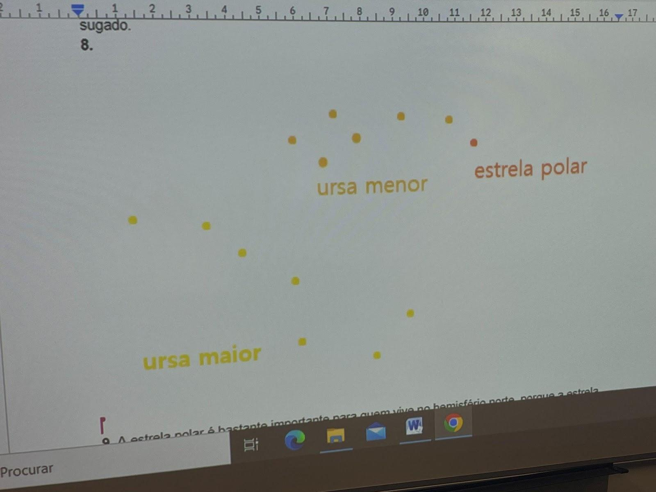

Pergunta 9

Por que motivo é tão importante a Estrela Polar para os habitantes do hemisfério Norte?

Resposta:

Porque ela indica o norte, sendo uma referência fixa no céu.

Pergunta 10

Afirmações sobre a Estrela Polar:

A- Falsa

B- Verdadeira

C- Falsa

D- Verdadeira

E- Falsa

Pergunta 11

Corpos celestes do Sistema Solar:

Resposta:

Sol, planetas, asteróides e luas

Pergunta 12

Classifique como verdadeira ou falsa :

A- Falsa

B- Falsa

C- Verdadeira

D- Falsa

E- Falsa

F- Verdadeira

Pergunta 13

13.1. Planetas por ordem crescente da distância ao Sol:

Resposta:

Mercúrio, Vênus, Terra, Marte, Júpiter, Saturno, Urano, Netuno.

13.2. Linha imaginária que traduz a trajetória dos planetas ao redor do Sol:

Resposta:

Órbita.

13.3.

13.1.1 Planetas entre os quais está a cintura de asteroides:

Marte;

Júpiter.

13.1.2 Dois planetas telúricos:

Terra;

Marte.

13.1.3 Dois gigantes gasosos:

Júpiter;

Saturno.

13.1.4 Um planeta interior:

Mercúrio.

13.1.5 Um planeta exterior:

Urano.

Pergunta 14

14.1. Em que consiste:

Resposta:

Movimento de rotação: O movimento que um planeta faz ao girar sobre o seu próprio eixo.

Movimento de translação: O movimento que um planeta faz ao girar ao redor do Sol.

14.2. Complete as frases:

A - O tempo que um planeta demora a dar uma volta completa ao Sol chama-se período de translação e corresponde a um ano nesse planeta.

B - O tempo que um planeta demora a dar uma volta completa sobre si próprio chama-se período de rotação e corresponde a um dia nesse planeta.

Pergunta 15

O que são asteroides?

Resposta:

Asteroides são pequenos corpos rochosos que orbitam o Sol, geralmente localizados na Cintura de Asteroides entre Marte e Júpiter.

Pergunta 16

Onde está localizada a Cintura de Asteroides no Sistema Solar?

Resposta:

Entre as órbitas de Marte e Júpiter.

Pergunta 17

Distinção entre meteoros e meteoritos:

Resposta:

Meteoros - Fenómeno luminoso causado pela entrada de um meteorito na atmosfera terrestre.

Meteoritos - Fragmentos de meteoros que podem atingir a superfície da Terra.

Pergunta 18

Correção da afirmação:

"Esta figura mostra os nove planetas do Sistema Solar no seu movimento à volta do Sol."

Resposta:

Esta figura mostra os oito planetas do Sistema Solar no seu movimento à volta do Sol.

Pergunta 19

Complete a frase:

A massa do Sol é … do que a massa do conjunto de todos os planetas que se movem à sua volta.

Resposta:

B … muitíssimo maior …

Pergunta 20

20.1. Um astro que tenha uma órbita elíptica muito excêntrica em torno do Sol:

Resposta:

Cometa Halley.

20.2. O planeta anão que se encontra na Cintura de Asteroides:

Resposta:

Ceres.

20.3. Dois planetas gasosos:

Resposta:

Júpiter e Saturno.

20.4. O planeta com maior período de translação:

Resposta:

Netuno.

20.5. Dois planetas interiores:

Resposta:

Mercúrio e Vênus.

20.6. O planeta com maior velocidade orbital:

Resposta:

Mercúrio.

20.7. Dois planetas anões:

Resposta:

Plutão e Ceres.

20.8. Um asteroide:

Resposta:

Ida.

20.9. Um satélite de planeta:

Resposta:

Lua (da Terra).

20.10. Os planetas que se situam entre as órbitas da Cintura de Asteroides:

Resposta:

Marte e Júpiter.

Pergunta 21

Que matéria da Nebulosa Solar deu origem aos planetas e outros astros?

Resposta:

Gás e poeira cósmica.

Pergunta 22

Qual é o nome do movimento do Sol ao redor do centro da Via Láctea?

Resposta:

Movimento de translação galáctica.

Pergunta 23

Complete a frase:

Atualmente, considera-se que o Sistema Solar é constituído por uma estrela, 8 planetas, e um conjunto de outros corpos como satélites, asteroides, cometas, e planetas anões.

Pergunta 24

Resposta:

1 - Planeta - D

2 - Planeta anão - A

3 - Exoplaneta - E

4 - Satélite - B

5 - Asteroide - C

Pergunta 25

Que relação existe entre o período de translação dos planetas e sua distância ao Sol?

Resposta:

Quanto maior a distância do planeta ao Sol, maior será o seu período de translação.

Pergunta 26

Movimentos do Sol no Universo:

Resposta:

C - Movimento de translação em torno do centro da Via Láctea e de rotação em torno de si próprio.

Pergunta 27

Características em comum dos planetas jovianos:

Resposta:

São gasosos, grandes, têm muitos satélites, anéis e composições predominantes de hidrogênio e hélio.

Pergunta 28

Resposta:

A- Verdadeira

B- Verdadeira

C- Verdadeira

D- Verdadeira

E- Verdadeira

F- Falsa

Pergunta 29

Por que razão a Lua é um satélite da Terra?

Resposta:

Porque orbita a Terra devido à força gravitacional que esta exerce sobre ela.

Pergunta 30

Selecione a opção falsa:

Resposta:

D - A Cintura de Kuiper separa os planetas interiores dos planetas exteriores.

Pergunta 31

O que representam as linhas brancas associadas aos planetas e como são caracterizadas?

Resposta:

Representam as órbitas dos planetas, que são elípticas e determinadas pela gravidade do Sol.